电话本
模块设计
作者：徐镇杰 何桂
最后修改日期：2010-9-2
目 录
1. 文档介绍 3
1.1. 文档目的 3
1.2. 文档范围 3
1.3. 读者对象 3
1.4. 参考文献 3
1.5. 术语与缩写解释 3
2. 模块命名规则 4
3. 模块汇总 4
3.1. 模块汇总表 4
3.2. 模块关系图 5
4. 联系人管理子系统的模块设计 5
4.1. 搜索模块 5
4.2. CRUD模块 7
4.3. 黑名单管理模块 8
5. 拨出接入管理子系统的模块设计 9
5.1. 拨出接入模块 9
5.2. 时间计算模块 10
5.3. 来电过滤模块 10
6. 历史管理子系统的模块设计 11
6.1. 记录模块 11
6.2. 排序模块 11
6.3. 操作模块 12
7. 日志管理子系统的模块设计 12
7.1. 记录模块 12
7.2. 处理模块 13
8. 通用子系统的模块设计 13
8.1. 提示模块 13

文档介绍

文档目的

文档范围

读者对象

参考文献
[NEO]徐镇杰&何桂，《用户需求说明书》，泛网视讯，2010.9

术语与缩写解释
缩写、术语 | 解 释
PSTN | PSTN ( Public Switched Telephone Network )定义公共交换电话网络，一种常用旧式电话系统。即现在的电话系统
VOIP | VoIP即网络电话，Voice over Internet Protocol
CRUD | CRUD：增加(Create)、查询(Retrieve)（重新得到数据）、更新(Update)和删除(Delete)
…

模块命名规则
以下各模块的命名规则是按各个实现功能的类来划分的。类的命名都以C开头，函数的命名都以大写字母开头，成员变量的命名暂时不一m_开头
提示：模块设计人员确定本软件的模块命名规则（例如类、函数、变量等），确保模块设计文档的风格与代码的风格保持一致。可以从机构的编程规范中摘取或引用（如果存在的话）。

模块汇总

模块汇总表
提示：这里模块是指相对独立的软件设计单元，例如对象类、函数包等等。

联系人子系统
模块名称 | 功能简述
搜索模块 | 各种方式搜索联系人并显示
CRUD模块 | 对联系人或群组的操作
黑名单管理模块 | 对黑名单的操作
拨出与接入管理子系统
模块名称 | 功能简述
接入拨出模块 | 通过号码拨出后，搜索匹配联系人，并显示姓名；来电接入，同理显示联系人姓名；VOIP；回拨，重拨
时间计算模块 | 通话时间计算
来电过滤模块 | 借助黑名单实现过滤
历史管理子系统
模块名称 | 功能简述
记录模块 | 记录拨出，接入，未接
排序模块 | 按各种排序把历史记录显示
操作模块 | 清除一条记录或清空记录；到了一定数量自动清空
日志管理子系统
模块名称 | 功能简述
记录模块 | 常规的日志记录
处理模块 | 日志满了应如何处理
通用子系统
模块名称 | 功能简述
日常提示模块 | 定时提示等

模块关系图
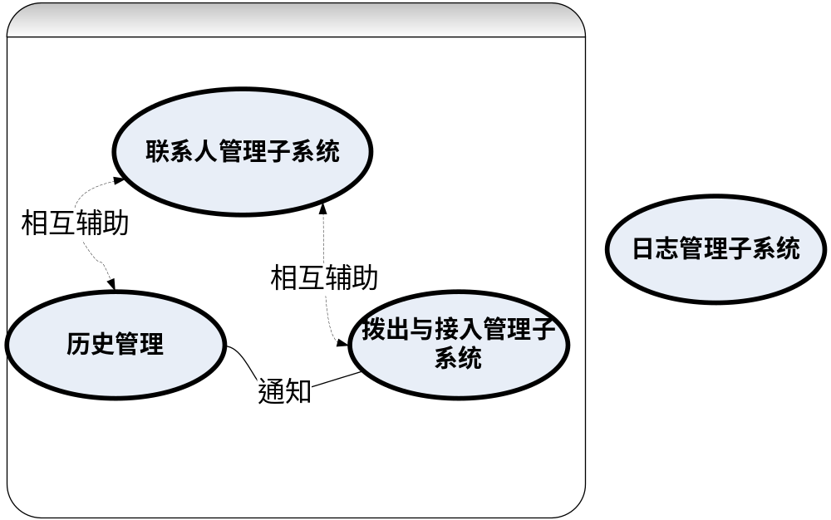

联系人管理子系统的模块设计

搜索模块
模块名称 | 搜索模块
功能描述 | 搜索联系人
接口与属性 | CSearch类：  成员变量：  Struct Contacts //联系人  {  String name;  String number;  String email;  Int groupId;  Int isValid; //状态项，是否进入黑名单  };  Struct Group  {  Int id; //唯一标识  String name;  };  成员函数：  Contacts SearchContactsByName(String name);  参数：联系人姓名  返回值：返回结构Contacts  说明：如果name不合法或没有匹配联系人，则返回null。  Contacts SearchContactsByNum(String number);  参数：联系人号码  返回值：返回结构Contacts  说明：如果numbber不合法或没有匹配联系人，则返回null。  Contacts *SearchContactsByGroupId（int id）  参数：群组id  返回值：返回结构Contacts指针数组  说明：如果id不合法或没有找到匹配群组，则返回null。
数据结构  与算法 | 现在又两种解决方案：  一：  把联系人与群组都放到一个xml文件，所以群组与联系人的层次关系。关于联系人与群组的相关查询只要读取文件就可以，但这样做就不是很灵活，而且xml比较消耗资源。  二：  联系人与群组分别独立一个自定义文件保存，单个联系人记录中有一个群组标识（groupId）,对应群组文件中的群组Id.当每次关于群组的查询就通过群组id在两个文件中进行运算，组合后得出结果。这种方法的好处是可以自定义文件格式，资源消耗小，但是每次查询都要进行相关的运算，消耗的时间会长一些。  提示：不论是采用经典的还是专用的数据结构与算法，都应该作必要的描述。不仅用于指导程序的实现，还可以让人们清楚地了解该对象类是如何设计的。
补充说明 | 联系人结构体中的成员尚不确定;number类型

CRUD模块
模块名称 | CRUD模块
功能描述 | 对联系人的查看，添加，编辑与删除
接口与属性 | CCRUD类：  成员变量：  Struct Contacts //联系人  {  String name;  String number;  String email;  Int groupId;  Int isValid; //状态项，是否进入黑名单  };  Struct Group  {  Int id; //唯一标识  String name;  0};  成员函数：  int AddContacts(String name, String number, int group, String email);  参数：联系人姓名,联系人号码，群组，邮件  返回值：添加成功返回1，否则返回0  说明：如果参数不合法，则返回-1。  Int UpdateContacts(Contacts contacts);  参数：结构体Contacts  返回值：更新成功返回1，否则返回0  说明：如果参数不合法，则返回-1。  Int DeleteContacts(Contacts contacts);  参数：结构体Contacts  返回值：删除成功返回1，否则返回0  说明：如果参数不合法，则返回-1。
数据结构
与算法
补充说明 | 联系人结构体中的成员尚不确定

黑名单管理模块
模块名称 | 黑名单模块
功能描述 | 黑名单的管理
接口与属性 | CBlackList类：  成员变量：  Struct Contacts //联系人  {  String name;  String number;  String email;  Int groupId;  Int isValid; //状态项，是否进入黑名单  };  Struct Group  {  Int id; //唯一标识  String name;  };  成员函数：  Contacts *GetBlackList();  参数：无  返回值：返回 Contacts指针数组  说明：如果黑名单为空，则返回NULL  Int GetStateByContacts(Contacts contacts);  参数：结构体Contacts  返回值：删除成功返回1，否则返回0  说明：如果参数不合法，则返回-1。  Int SetState(Contacts contacts，int state); //设定状态项  参数：结构体Contacts0  返回值：设定成功返回1，否则返回0  说明：如果参数不合法，则返回-1
数据结构
与算法
补充说明 | 联系人结构体中的成员尚不确定

拨出接入管理子系统的模块设计

拨出接入模块
模块名称 | 拨出接入模块
功能描述
接口与属性 | CDialRecieve类  成员变量：  Struct Contacts //联系人  {  String name;  String number;  String email;  Int groupId;  Int isValid; //状态项，是否进入黑名单  };  Struct Group  {  Int id; //唯一标识  String name;  0};  成员函数：  Int DialTo(String number); //通过调用该方法，显示出所拨的号码所匹配的联系人的姓名  参数：联系人号码  返回值：  说明：如果参数不合法，则返回-1。  Int RecieveCall(String number); //来电时把号码通过参数传入，显示来电联系人姓名  参数：联系人号码  返回值：  说明：如果参数不合法，则返回-1。
数据结构
与算法
补充说明 | Dial函数拨号后立即返回还是阻塞

时间计算模块
模块名称 | 时间计算模块
功能描述
接口与属性 | CTimer类  成员变量：  Int length;  成员函数：  Int Accumulate()；  参数：无  返回值：成功返回1.，否则返回0  说明：如果参数不合法，则返回-1
数据结构  与算法 | 通话开始时，开始调用函数，开始计时，当通话结束时，同时维护最后通话时长文件和总通话时长文件
补充说明 | 一般情况下只记录最后通话时间，与电话本重置后的通话总时间，数据保存在自定义的文件中

来电过滤模块
模块名称 | 时间计算模块
功能描述 | 根据黑名单过滤来电
接口与属性 | CFilter类  成员变量：  Struct Contacts //联系人  {  String name;  String number;  String email;  Int groupId;  Int isValid; //状态项，是否进入黑名单  };  Struct Group  {  Int id; //唯一标识  String name;  0};  成员函数：  Int Intercept(Contacts contacts)； //检查该联系人状态，是否进入黑名单  参数：联系人号码  返回值：如拦截来电返回1，正常通过返回0  说明：如果参数不合法，则返回-1。
数据结构  与算法 | 通过获取contacts的状态值isValid判断
补充说明 | 需要获得拦截接口

历史管理子系统的模块设计

记录模块
模块名称 | 时间计算模块
功能描述
接口与属性 | CTimer类  成员变量：  成员函数：
数据结构
与算法
补充说明

排序模块
模块名称 | 时间计算模块
功能描述
接口与属性 | CTimer类  成员变量：  Struct Contacts //联系人  {  String name;  String number;  String email;  Int groupId;  Int isValid; //状态项，是否进入黑名单  };  Struct Group  {  Int id; //唯一标识  String name;  0};  成员函数：
数据结构
与算法
补充说明

操作模块
模块名称 | 时间计算模块
功能描述
接口与属性 | CTimer类  成员变量：  成员函数：
数据结构
与算法
补充说明

日志管理子系统的模块设计

记录模块
模块名称 | 时间计算模块
功能描述
接口与属性 | CLoger类  成员变量：  成员函数：
数据结构
与算法
补充说明

处理模块
模块名称 | 时间计算模块
功能描述
接口与属性 | CTimer类  成员变量：  成员函数：
数据结构
与算法
补充说明

通用子系统的模块设计

提示模块
模块名称 | 提示模块
功能描述
接口与属性 | CPrompt类  成员变量：  成员函数：
数据结构
与算法
补充说明

